Parcial 2 Programacion web
Jonathan Garcia – 1045222

Base de Datos en SQL Server y Creacion de la Tabla
Para la persistencia utilice el motor Microsoft SQL Server / SQL Express corriendo en el puerto 1433. Desde el entorno de SQL Server con la base de datos TiendaDB abierta, ejecute la consulta T-SQL para definir la estructura de la tabla productos e insertar los registros iniciales.
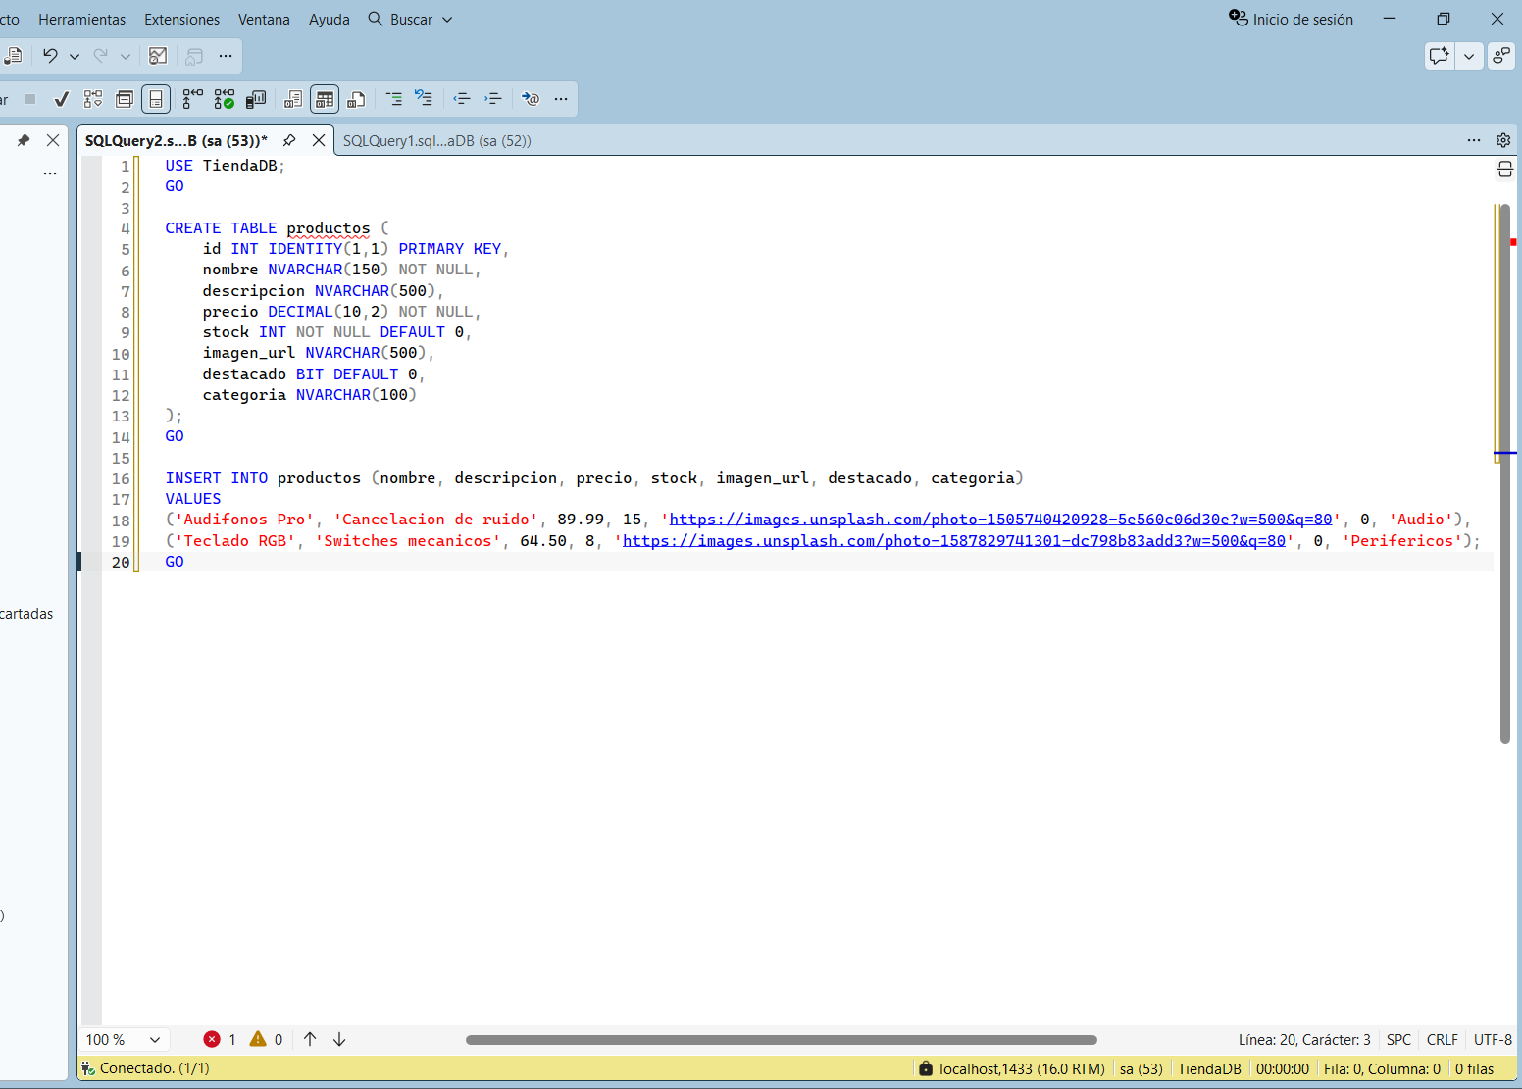
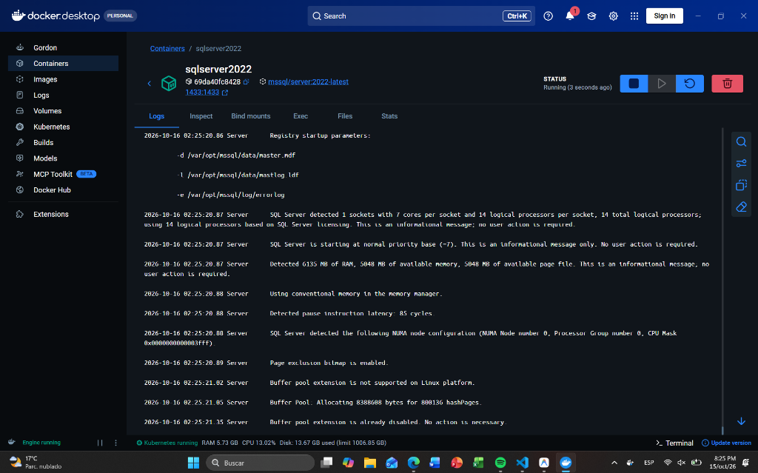
Estructura de columnas: La tabla productos quedo configurada con las siguientes columnas:
• id: Identificador numerico autoincremental de tipo INT IDENTITY(1,1).
• nombre: Nombre comercial del producto NVARCHAR(150).
• descripcion: Informacion y caracteristicas del articulo NVARCHAR(500).
• precio: Precio con dos decimales DECIMAL(10,2).
• stock: Cantidad disponible en inventario INT.
• imagen_url: URL de la imagen del producto NVARCHAR(500).
• destacado: Bandera logica BIT.
• categoria: Categoria correspondiente NVARCHAR(100).
3. Creacion de la Aplicacion en React con Vite en Windows
Para crear la aplicacion web utilice la terminal de Windows (PowerShell) ejecutando el asistente oficial de Vite. En las opciones seleccione React como framework y JavaScript como variante.
# 1. Crear el proyecto React con Vite en la terminal de Windows
npm create vite@latest catalogo-productos -- --template react
# Selecciones en consola:
# > Select a framework: React
# > Select a variant: JavaScript
# 2. Entrar a la carpeta del proyecto
cd catalogo-productos
# 3. Instalar librerias de React
npm install
npm install lucide-react
# 4. Instalar librerias para la API del backend
npm install express cors mssql

4. Servidor API en Node.js (server.js)
Debido a que el navegador web no puede conectarse por seguridad directamente al puerto 1433 de SQL Server, cree un servicio intermedio con Express en el archivo server.js. Esta API expone las rutas REST para consultar, insertar y borrar productos comunicandose con la base de datos.
import express from 'express';
import cors from 'cors';
import sql from 'mssql';
const app = express();
app.use(cors());
app.use(express.json());
const dbConfig = {
user: 'sa',
password: 'Password123!',
server: 'localhost',
port: 1433,
database: 'TiendaDB',
options: {
encrypt: false,
trustServerCertificate: true
}
};
app.get('/', (req, res) => {
res.send('<h1>Servidor API activo</h1><p>Los datos estan en /api/productos</p>');
});
app.get('/api/productos', async (req, res) => {
try {
const pool = await sql.connect(dbConfig);
const result = await pool.request().query('SELECT * FROM productos ORDER BY id DESC');
res.json(result.recordset);
} catch (err) {
res.status(500).json({ error: err.message });
}
});
app.post('/api/productos', async (req, res) => {
const { nombre, descripcion, precio, stock, imagen_url, categoria } = req.body;
try {
const pool = await sql.connect(dbConfig);
const result = await pool.request()
.input('nombre', sql.NVarChar, nombre)
.input('descripcion', sql.NVarChar, descripcion)
.input('precio', sql.Decimal(10, 2), precio)
.input('stock', sql.Int, stock)
.input('imagen_url', sql.NVarChar, imagen_url)
.input('categoria', sql.NVarChar, categoria)
.query(`
INSERT INTO productos (nombre, descripcion, precio, stock, imagen_url, categoria)
OUTPUT INSERTED.*
VALUES (@nombre, @descripcion, @precio, @stock, @imagen_url, @categoria)
`);
res.status(201).json(result.recordset[0]);
} catch (err) {
res.status(500).json({ error: err.message });
}
});
app.delete('/api/productos/:id', async (req, res) => {
const { id } = req.params;
try {
const pool = await sql.connect(dbConfig);
await pool.request()
.input('id', sql.Int, id)
.query('DELETE FROM productos WHERE id = @id');
res.json({ message: 'Producto eliminado' });
} catch (err) {
res.status(500).json({ error: err.message });
}
});
app.listen(3001, () => {
console.log('Servidor API conectado a SQL Server en http://localhost:3001');
});
5. Interfaz y Componentes en React
El diseno de la interfaz se organizo en componentes independientes dentro de la carpeta src/components.
Encabezado (src/components/Navbar.jsx)
import React from 'react';
import { ShoppingBag } from 'lucide-react';
export function Navbar() {
return (
<header className="navbar">
<div className="navbar-content">
<div className="logo-container">
<ShoppingBag size={28} className="logo-icon" />
<h1>TechStore</h1>
</div>
</div>
</header>
);
}
Tabla de Datos (src/components/ProductTable.jsx)
La tabla muestra los productos organizados en columnas para imagen, nombre, descripcion, categoria, precio, stock y un boton de papelera que llama la funcion para eliminar el registro.
import React from 'react';
import { Trash2, Star } from 'lucide-react';
export function ProductTable({ productos, onEliminar }) {
if (productos.length === 0) {
return <p className="no-products">No hay productos disponibles.</p>;
}
return (
<div className="table-responsive">
<table className="products-table">
<thead>
<tr>
<th>ID</th>
<th>Imagen</th>
<th>Nombre y Descripción</th>
<th>Categoría</th>
<th>Precio</th>
<th>Stock</th>
<th>Estado</th>
<th>Acciones</th>
</tr>
</thead>
<tbody>
{productos.map((prod) => (
<tr key={prod.id}>
<td className="id-cell">#{prod.id}</td>
<td>
<img src={prod.imagen_url} alt={prod.nombre} className="table-img" />
</td>
<td>
<strong>{prod.nombre}</strong>
<p className="table-desc">{prod.descripcion}</p>
</td>
<td>
<span className="table-tag">{prod.categoria}</span>
</td>
<td className="table-price">${Number(prod.precio).toFixed(2)}</td>
<td>
<span className={`stock-badge ${prod.stock > 10 ? 'in-stock' : 'low-stock'}`}>
{prod.stock} unids.
</span>
</td>
<td>
{prod.destacado ? (
<span className="badge-featured"><Star size={14} /> Destacado</span>
) : (
<span className="badge-standard">Estándar</span>
)}
</td>
<td>
<button
className="delete-btn"
title="Eliminar producto"
onClick={() => onEliminar(prod.id)}
>
<Trash2 size={16} />
</button>
</td>
</tr>
))}
</tbody>
</table>
</div>
);
}
Logica Principal con useState y useEffect (src/App.jsx)
En este componente se maneja la sincronizacion con la API y los estados de la aplicacion:
• useState para productos: empieza como un arreglo vacio sin datos quemados.
• useState para filtros: controla la busqueda de texto y la categoria activa.
• useState para nuevoProducto: guarda los campos del formulario de registro.
• useEffect: dispara la peticion GET al servidor al cargar la pagina.
import { useState, useEffect } from 'react';
import { Navbar } from './components/Navbar';
import { ProductTable } from './components/ProductTable';
import { Search, Plus } from 'lucide-react';
import './App.css';
const API_URL = 'http://localhost:3001/api/productos';
function App() {
const [productos, setProductos] = useState([]);
const [cargando, setCargando] = useState(true);
const [errorServidor, setErrorServidor] = useState(null);
const [busqueda, setBusqueda] = useState('');
const [categoriaSeleccionada, setCategoriaSeleccionada] = useState('Todas');
const [nuevoProducto, setNuevoProducto] = useState({
nombre: '',
categoria: 'Audio',
precio: '',
stock: '',
descripcion: '',
imagen_url: 'https://images.unsplash.com/photo-1523275335684-37898b6baf30?w=500&q=80'
});
const cargarProductos = async () => {
setCargando(true);
setErrorServidor(null);
try {
const res = await fetch(API_URL);
if (!res.ok) throw new Error('El servidor respondio con un error');
const data = await res.json();
setProductos(data);
} catch (error) {
console.error('Error al conectar con el servidor:', error);
setErrorServidor('No se pudo conectar con el servidor. Asegurate de tener corriendo npm run server.');
} finally {
setCargando(false);
}
};
useEffect(() => {
cargarProductos();
}, []);
const handleAgregarProducto = async (e) => {
e.preventDefault();
try {
const res = await fetch(API_URL, {
method: 'POST',
headers: { 'Content-Type': 'application/json' },
body: JSON.stringify({
...nuevoProducto,
precio: parseFloat(nuevoProducto.precio),
stock: parseInt(nuevoProducto.stock) || 0
})
});
const productoGuardado = await res.json();
setProductos([productoGuardado, ...productos]);
setNuevoProducto({
nombre: '',
categoria: 'Audio',
precio: '',
stock: '',
descripcion: '',
imagen_url: 'https://images.unsplash.com/photo-1523275335684-37898b6baf30?w=500&q=80'
});
} catch (error) {
console.error('Error al guardar en la base de datos:', error);
}
};
const handleEliminar = async (id) => {
try {
await fetch(`${API_URL}/${id}`, { method: 'DELETE' });
setProductos(productos.filter((prod) => prod.id !== id));
} catch (error) {
console.error('Error al eliminar:', error);
}
};
const categorias = ['Todas', ...new Set(productos.map((p) => p.categoria || 'Otros'))];
const productosFiltrados = productos.filter((prod) => {
const coincideNombre = prod.nombre?.toLowerCase().includes(busqueda.toLowerCase());
const coincideCategoria =
categoriaSeleccionada === 'Todas' || prod.categoria === categoriaSeleccionada;
return coincideNombre && coincideCategoria;
});
return (
<div className="app-container">
<Navbar />
<main className="main-content">
<section className="form-card">
<h3><Plus size={20} /> Registrar en SQL Server</h3>
<form onSubmit={handleAgregarProducto} className="product-form">
<input
type="text"
placeholder="Nombre del producto *"
required
value={nuevoProducto.nombre}
onChange={(e) => setNuevoProducto({ ...nuevoProducto, nombre: e.target.value })}
/>
<select
value={nuevoProducto.categoria}
onChange={(e) => setNuevoProducto({ ...nuevoProducto, categoria: e.target.value })}
>
<option value="Audio">Audio</option>
<option value="Periféricos">Periféricos</option>
<option value="Pantallas">Pantallas</option>
<option value="Otros">Otros</option>
</select>
<input
type="number"
step="0.01"
placeholder="Precio ($) *"
required
value={nuevoProducto.precio}
onChange={(e) => setNuevoProducto({ ...nuevoProducto, precio: e.target.value })}
/>
<input
type="number"
placeholder="Stock *"
required
value={nuevoProducto.stock}
onChange={(e) => setNuevoProducto({ ...nuevoProducto, stock: e.target.value })}
/>
<input
type="text"
placeholder="Descripción corta"
value={nuevoProducto.descripcion}
onChange={(e) => setNuevoProducto({ ...nuevoProducto, descripcion: e.target.value })}
/>
<button type="submit" className="add-btn">Guardar en BD</button>
</form>
</section>
<div className="filter-bar">
<div className="search-box">
<Search size={18} className="search-icon" />
<input
type="text"
placeholder="Buscar por nombre..."
value={busqueda}
onChange={(e) => setBusqueda(e.target.value)}
/>
</div>
<div className="category-chips">
{categorias.map((cat) => (
<button
key={cat}
className={`chip ${categoriaSeleccionada === cat ? 'active' : ''}`}
onClick={() => setCategoriaSeleccionada(cat)}
>
{cat}
</button>
))}
</div>
</div>
{errorServidor && (
<div style={{ background: '#fee2e2', color: '#991b1b', padding: '1rem', borderRadius: '8px', marginBottom: '1.5rem', border: '1px solid #f87171', display: 'flex', justifyContent: 'space-between', alignItems: 'center' }}>
<span>{errorServidor}</span>
<button onClick={cargarProductos} style={{ background: '#991b1b', color: 'white', border: 'none', padding: '0.4rem 0.8rem', borderRadius: '6px', cursor: 'pointer' }}>Reintentar</button>
</div>
)}
{cargando ? (
<p className="no-products">Conectando y cargando productos desde Docker...</p>
) : (
<ProductTable productos={productosFiltrados} onEliminar={handleEliminar} />
)}
</main>
</div>
);
}
export default App;
6. Ejecucion de Servicios y Prueba en Navegador
Para levantar el proyecto se abrieron dos terminales en Windows de forma simultanea:
1. En la primera terminal se ejecuto npm run server para poner en marcha la API en el puerto 3001.
2. En la segunda terminal se ejecuto npm run dev para arrancar el servidor de React en el puerto 5173.
Al ingresar a la URL http://localhost:5173 en el navegador, la aplicacion solicito los datos a la API de Node.js y pinto de inmediato la tabla de productos conectada a SQL Server.
